**¿Qué aprendí?**

6° Básico Capítulo 10

1. ¿Cuántos cubos se utilizaron para formar la siguiente figura?

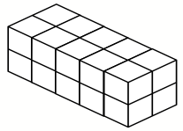

|  |  |
| --- | --- |
| Nivel | 6º Básico |
| Tomo | 1 |
| Capítulo | **10**: Volumen de cubos y paralelepípedos |
| OA | **19:** Calcular el volumen de cubos y paralelepípedos, expresando el resultado en cm3, m3 y mm3. |
| Contenido | Volumen de paralelepípedos. |
| Indicador de evaluación | Identifican la cantidad de cubos que forman un paralelepípedo dado. |
| Habilidad | Resolver problemas |
| Respuesta esperada | 20 cubos. |

**¿Qué aprendí?**

6° Básico Capítulo 10

1. ¿Cuántos cubos de 1 cm de arista se necesitan para representar el siguiente cubo?

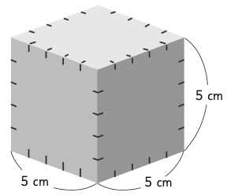

|  |  |
| --- | --- |
| Nivel | 6º Básico |
| Tomo | 1 |
| Capítulo | **10**: Volumen de cubos y paralelepípedos |
| OA | **19**: Calcular el volumen de cubos y paralelepípedos, expresando el resultado en cm3, m3 y mm3. |
| Contenido | Volumen de cubos. |
| Indicador de evaluación | Identifican la cantidad de cubos de 1 cm de arista que contiene un cubo de mayor arista. |
| Habilidad | Resolver problemas |
| Respuesta esperada | 125 cubos. |

**¿Qué aprendí?**

6° Básico Capítulo 10

1. Marca el cuerpo que tiene mayor volumen.

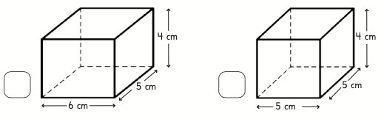

|  |  |
| --- | --- |
| Nivel | 6º Básico |
| Tomo | 1 |
| Capítulo | **10**: Volumen de cubos y paralelepípedos |
| OA | **19**: Calcular el volumen de cubos y paralelepípedos, expresando el resultado en cm3, m3 y mm3. |
| Contenido | Volumen de paralelepípedos. |
| Indicador de evaluación | Calculan el volumen de paralelepípedos dadas las medidas de sus aristas y comparan las cantidades obtenidas. |
| Habilidad | Resolver problemas |
| Respuesta esperada |  |

**¿Qué aprendí?**

6° Básico Capítulo 10

1. ¿Cuál es el volumen del prisma rectangular de largo 7 cm, ancho 4 cm y

alto 3 cm?

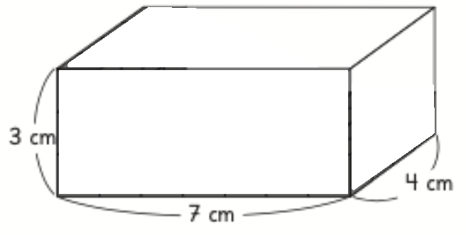



El volumen es cm3.

|  |  |
| --- | --- |
| Nivel | 6º Básico |
| Tomo | 1 |
| Capítulo | **10**: Volumen de cubos y paralelepípedos |
| OA | **19**: Calcular el volumen de cubos y paralelepípedos, expresando el resultado en cm3, m3 y mm3. |
| Contenido | Volumen de paralelepípedos. |
| Indicador de evaluación | Calculan el volumen de paralelepípedos dadas las medidas de sus aristas. |
| Habilidad | Resolver problemas |
| Respuesta esperada | El volumen es 84 cm3 |

**¿Qué aprendí?**

6° Básico Capítulo 10

1. ¿Cuál es el volumen del siguiente prisma rectangular?

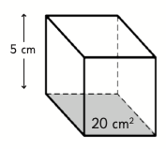



El volumen es cm3.

|  |  |
| --- | --- |
| Nivel | 6º Básico |
| Tomo | 1 |
| Capítulo | **10**: Volumen de cubos y paralelepípedos |
| OA | **19**: Calcular el volumen de cubos y paralelepípedos, expresando el resultado en cm3, m3 y mm3. |
| Contenido | Volumen de paralelepípedos. |
| Indicador de evaluación | Calculan el volumen de paralelepípedos dadas la medida del área de una de sus caras y la medida de la arista perpendicular a dicha cara. |
| Habilidad | Resolver problemas |
| Respuesta esperada | El volumen es 100 cm3 |

**¿Qué aprendí?**

6° Básico Capítulo 10

1. ¿Cuál es el volumen de este cubo?

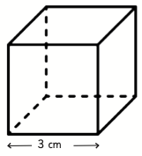



El volumen es cm3.

|  |  |
| --- | --- |
| Nivel | 6º Básico |
| Tomo | 1 |
| Capítulo | **10**: Volumen de cubos y paralelepípedos |
| OA | **19**: Calcular el volumen de cubos y paralelepípedos, expresando el resultado en cm3, m3 y mm3. |
| Contenido | Volumen de cubos. |
| Indicador de evaluación | Calculan el volumen de cubos dada la medida de su arista. |
| Habilidad | Resolver problemas |
| Respuesta esperada | El volumen es 27 cm3 |

**¿Qué aprendí?**

6° Básico Capítulo 10

1. ¿Cuál es el volumen del paralelepípedo que se forma con la red?

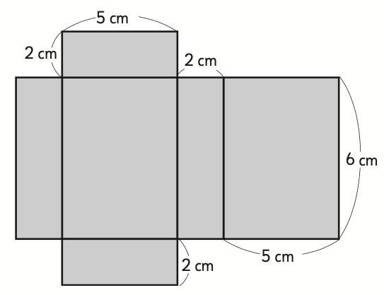



El volumen es cm3.

|  |  |
| --- | --- |
| Nivel | 6º Básico |
| Tomo | 1 |
| Capítulo | **10**: Volumen de cubos y paralelepípedos |
| OA | **19**: Calcular el volumen de cubos y paralelepípedos, expresando el resultado en cm3, m3 y mm3. |
| Contenido | Volumen de paralelepípedos. |
| Indicador de evaluación | Calculan el volumen de paralelepípedos dadas las medidas de sus aristas en la red. |
| Habilidad | Resolver problemas |
| Respuesta esperada | El volumen es 60 cm3 |

**¿Qué aprendí?**

6° Básico Capítulo 10

1. ¿Cuál es el volumen de este paralelepípedo?

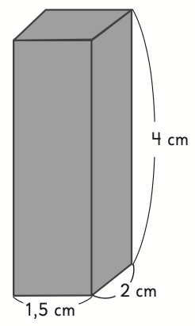



El volumen es cm3.

|  |  |
| --- | --- |
| Nivel | 6º Básico |
| Tomo | 1 |
| Capítulo | **10**: Volumen de cubos y paralelepípedos |
| OA | **19**: Calcular el volumen de cubos y paralelepípedos, expresando el resultado en cm3, m3 y mm3. |
| Contenido | Volumen de paralelepípedos. |
| Indicador de evaluación | Calculan el volumen de paralelepípedos dadas las medidas de sus aristas. |
| Habilidad | Resolver problemas |
| Respuesta esperada | El volumen es 12 cm3 |

**¿Qué aprendí?**

6° Básico Capítulo 10

1. Calcula el volumen del paralelepípedo que se arma con esta red.

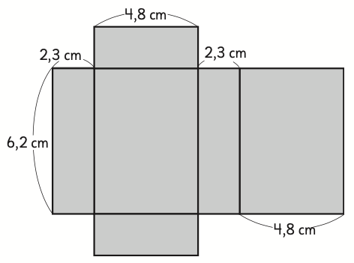

|  |  |
| --- | --- |
| Nivel | 6º Básico |
| Tomo | 1 |
| Capítulo | **10**: Volumen de cubos y paralelepípedos |
| OA | **19**: Calcular el volumen de cubos y paralelepípedos, expresando el resultado en cm3, m3 y mm3. |
| Contenido | Volumen de paralelepípedos. |
| Indicador de evaluación | Calculan el volumen de paralelepípedos dadas las medidas de sus aristas en la red. |
| Habilidad | Resolver problemas |
| Respuesta esperada | 68,448 cm3 |

**¿Qué aprendí?**

6° Básico Capítulo 10

1. Calcula el volumen del paralelepípedo que se forma con la siguiente red:

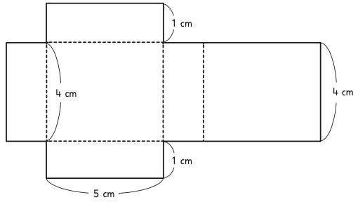

|  |  |
| --- | --- |
| Nivel | 6º Básico |
| Tomo | 1 |
| Capítulo | **10**: Volumen de cubos y paralelepípedos |
| OA | **19**: Calcular el volumen de cubos y paralelepípedos, expresando el resultado en cm3, m3 y mm3. |
| Contenido | Volumen de paralelepípedos. |
| Indicador de evaluación | Calculan el volumen de paralelepípedos dadas las medidas de sus aristas en la red. |
| Habilidad | Resolver problemas |
| Respuesta esperada | 20 cm3 |

**¿Qué aprendí?**

6° Básico Capítulo 10

1. ¿Cuál es el volumen, en metros cúbicos, del siguiente paralelepípedo?

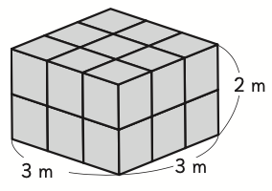

|  |  |
| --- | --- |
| Nivel | 6º Básico |
| Tomo | 1 |
| Capítulo | **10**: Volumen de cubos y paralelepípedos |
| OA | **19**: Calcular el volumen de cubos y paralelepípedos, expresando el resultado en cm3, m3 y mm3. |
| Contenido | Volumen de paralelepípedos. |
| Indicador de evaluación | Calculan el volumen de paralelepípedos dadas las medidas de sus aristas. |
| Habilidad | Resolver problemas |
| Respuesta esperada | 18 m3 |

**¿Qué aprendí?**

6° Básico Capítulo 10

1. Observa y completa.

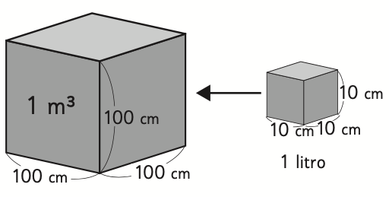



1 m3 equivale a litros.

|  |  |
| --- | --- |
| Nivel | 6º Básico |
| Tomo | 1 |
| Capítulo | **10**: Volumen de cubos y paralelepípedos |
| OA | **19**: Calcular el volumen de cubos y paralelepípedos, expresando el resultado en cm3, m3 y mm3. |
| Contenido | Transformación de unidades de medida de volumen. |
| Indicador de evaluación | Realizan transformaciones entre unidades de volumen. |
| Habilidad | Resolver problemas |
| Respuesta esperada | 1 m3 equivale a **1 000** litros. |

**¿Qué aprendí?**

6° Básico Capítulo 10

1. Observa y completa.

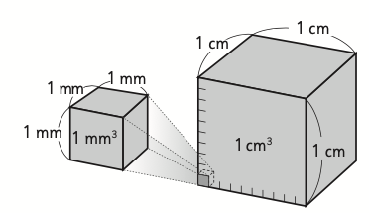



El volumen del cubo que mide 1 cm3 equivale a mm3.

|  |  |
| --- | --- |
| Nivel | 6º Básico |
| Tomo | 1 |
| Capítulo | **10**: Volumen de cubos y paralelepípedos |
| OA | **19**: Calcular el volumen de cubos y paralelepípedos, expresando el resultado en cm3, m3 y mm3. |
| Contenido | Transformación de unidades de medida de volumen. |
| Indicador de evaluación | Realizan transformaciones entre unidades de volumen. |
| Habilidad | Resolver problemas |
| Respuesta esperada | El volumen del cubo que mide 1 cm3 equivale a  **1 000** mm3. |

**¿Qué aprendí?**

6° Básico Capítulo 10

1. ¿Cuál es el volumen de 600 m3 de agua en centímetros cúbicos?

|  |  |
| --- | --- |
| Nivel | 6º Básico |
| Tomo | 1 |
| Capítulo | **10**: Volumen de cubos y paralelepípedos |
| OA | **19**: Calcular el volumen de cubos y paralelepípedos, expresando el resultado en cm3, m3 y mm3. |
| Contenido | Transformación de unidades de medida de volumen. |
| Indicador de evaluación | Realizan transformaciones entre unidades de volumen. |
| Habilidad | Resolver problemas |
| Respuesta esperada | 600 000 000 cm3 |

**¿Qué aprendí?**

6° Básico Capítulo 10

1. Este recipiente se hizo con madera de 1 cm de espesor.

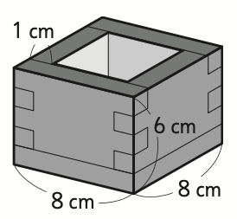

Marca el prisma que cabe exactamente en el recipiente.

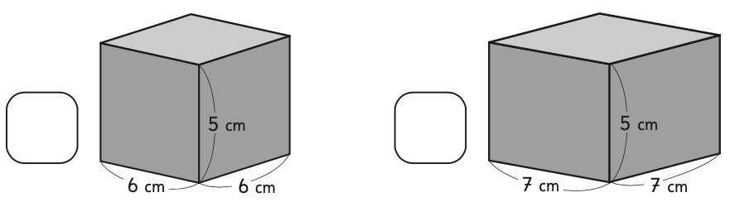

|  |  |
| --- | --- |
| Nivel | 6º Básico |
| Tomo | 1 |
| Capítulo | **10**: Volumen de cubos y paralelepípedos |
| OA | **19**: Calcular el volumen de cubos y paralelepípedos, expresando el resultado en cm3, m3 y mm3. |
| Contenido | Volumen de paralelepípedos. |
| Indicador de evaluación | Resuelven problemas que involucran el volumen de paralelepípedos. |
| Habilidad | Resolver problemas |
| Respuesta esperada |  |

**¿Qué aprendí?**

6° Básico Capítulo 10

1. ¿Cuál es el volumen de la siguiente figura?

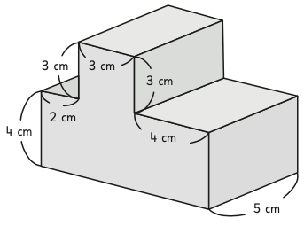

|  |  |
| --- | --- |
| Nivel | 6º Básico |
| Tomo | 1 |
| Capítulo | **10**: Volumen de cubos y paralelepípedos |
| OA | **19**: Calcular el volumen de cubos y paralelepípedos, expresando el resultado en cm3, m3 y mm3. |
| Contenido | Volumen de paralelepípedos. |
| Indicador de evaluación | Calculan el volumen de figuras 3D que se pueden descomponer en paralelepípedos. |
| Habilidad | Resolver problemas |
| Respuesta esperada | 225 cm3 |

**¿Qué aprendí?**

6° Básico Capítulo 10

1. ¿Cuál es el volumen de esta figura?

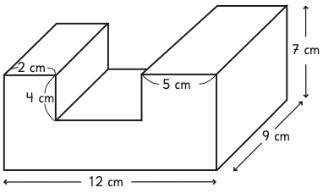



El volumen es cm3.

|  |  |
| --- | --- |
| Nivel | 6º Básico |
| Tomo | 1 |
| Capítulo | **10**: Volumen de cubos y paralelepípedos |
| OA | **19**: Calcular el volumen de cubos y paralelepípedos, expresando el resultado en cm3, m3 y mm3. |
| Contenido | Volumen de paralelepípedos |
| Indicador de evaluación | Calculan el volumen de figuras 3D que se pueden descomponer en paralelepípedos. |
| Habilidad | Resolver problemas |
| Respuesta esperada | 576 cm3. |